Наводнение – это временное затопление значительной части суши водой в результате действий сил природы.
Данное явление может произойти в результате:
сброса воды с гидротехнических сооружений;
быстрого таяния снегов, образования ледяных заторов, зажоров;
обильных продолжительных осадков, либо кратковременных, но очень интенсивных;
нагонов воды с моря или больших рек на побережья и в устья рек сильным навальным ветром или приливом.

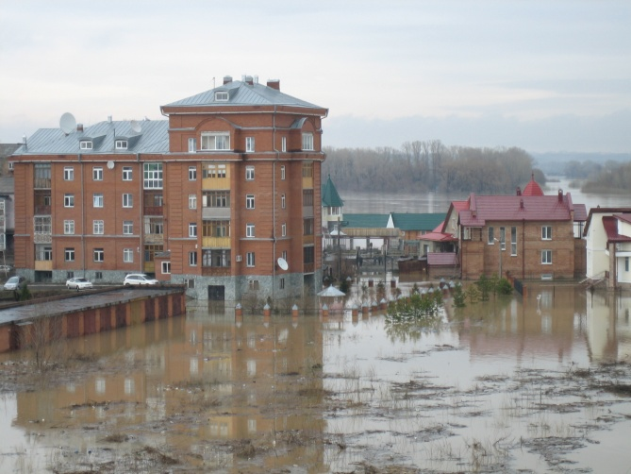

Большинство населённых пунктов Красноярского края, а также значительные площади сельскохозяйственных угодий находятся в долинах рек, то вероятность наводнения здесь очень велика.
Часты совмещения половодных и заторных наводнений.

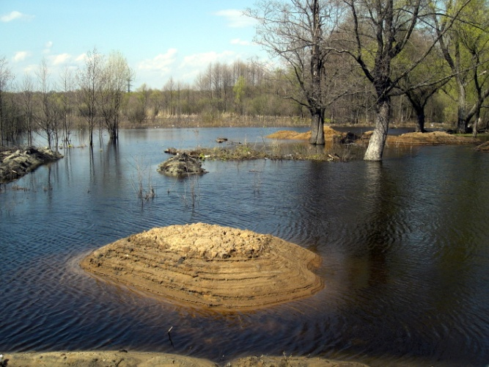

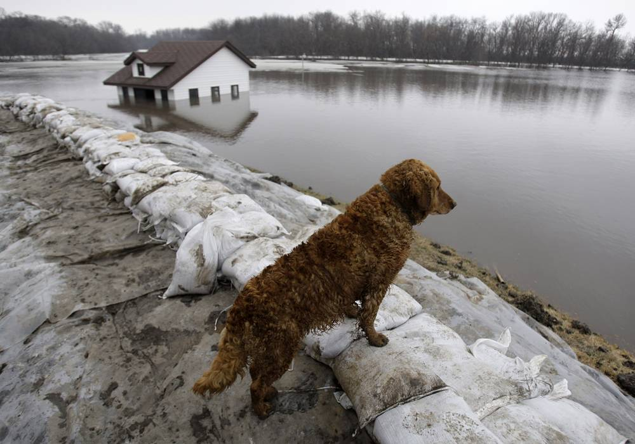

Весной и осенью в населённых пунктах края могут происходить наводнения (паводки), в результате которых могут быть потери среди людей, разрушение муниципальных и частных построек, нанесение большого материального ущерба.
Наводнения (паводки) можно прогнозировать, а значит, принять предупредительные меры.
С получением прогноза о возможном наводнении осуществляется оповещение население с помощью сирен, через сеть радио- и телевизионного вещания, другими возможными средствами.
Получив предупреждение об угрозе наводнения (затопления), сообщите об этом вашим близким, соседям, окажите помощь престарелым и больным.
В информации будет сообщено о времени и границах затопления, рекомендации жителям о целесообразном поведении и порядке эвакуации.

Перед эвакуацией для сохранения своего дома следует:
отключить воду, газ, электричество;
погасить огонь в печах;
перенести на верхние этажи (чердаки) зданий ценные вещи и имущество;
закрыть окна и двери, при необходимости забить окна и двери первых этажей досками или фанерой.

При получении сигнала о начале эвакуации необходимо быстро собрать и взять с собой:
документы (в герметичной упаковке), ценности, лекарства;
комплект одежды и обуви по сезону;
запас продуктов питания на несколько дней, затем следовать на объявленный эвакуационный пункт сбора для отправки в безопасные районы.

При внезапном наводнении необходимо как можно быстрее, если затопление в селе или частном секторе, отогнать скот в безопасные места, отдалённые от зоны затопления. Занять ближайшее безопасное возвышенное место и быть готовым к организованной эвакуации по воде. Необходимо принять меры, позволяющие спасателям своевременно обнаружить людей, отрезанных водой и нуждающихся в помощи;
а) в светлое время – вывесить на высоком месте полотнища;
б) в тёмное время – подавать световые сигналы.

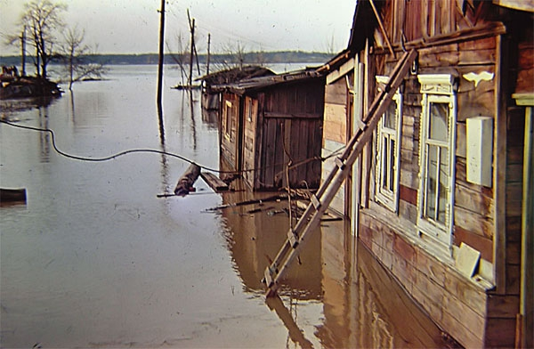

Если вода застала в поле, лесу, то необходимо выйти на возвышенные места, если нет такой возвышенности – забраться на дерево.
Используя все предметы, способные удержать человека на воде (брёвна, доски, деревянные двери, бочки, автомобильные шины и т.д.).

Помните! В затопленной местности нельзя употреблять в пищу продукты, соприкасавшиеся с поступившей водой и пить некипячёную воду.

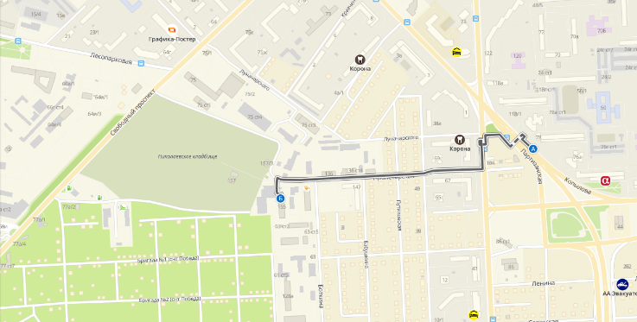
Граждане! В любой обстановке не теряйте самообладания, не поддавайтесь панике, действуйте быстро, но без суеты и уверенно!

Краевое государственное казённое
образовательное учреждение ДПО «Институт
региональной безопасности»
находится по адресу:
660100, г. Красноярск, ул. Пролетарская, 155.
Остановка транспорта: ул. Луначарского.
Автобусы 2, 12, 14, 43, 49, 11, 80,
троллейбусы 5, 13, 15
т. (391) 229-74-74

ДЕЙСТВИЯ НАСЕЛЕНИЯ ПРИ НАВОДНЕНИИ (ПАВОДКЕ),
ПРОВЕДЕНИЕ ЭВАКУАЦИИ

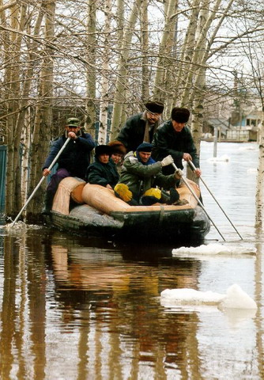

г. Красноярск 2022

